福州大学关于2025年毕业生夏季就业暨实习双选会入校路线指南
一、交通指南
来校当天，用人单位来校招聘人员凭入校通行证（通行证获取链接通过短信发送给参会单位），车辆从福州大学旗山校区北门进校,行人从福州大学旗山校区西1门、东门进校。
（一）自驾
驾车至福州大学旗山校区北门进校，来校车辆请按照双选会校内路线图行车，车辆停放请遵守现场交通指挥。
（二）打车
行程终点可选择福州大学旗山校区东门、西1门进校。
（三）公共交通线路
1.机场大巴
可乘坐机场大巴（长乐机场-福大东门对面），步行至福州大学旗山校区东门进校。
2.地铁
乘坐地铁2号线于“福州大学站（C口）”下车，步行前往福州大学旗山校区东门进校。
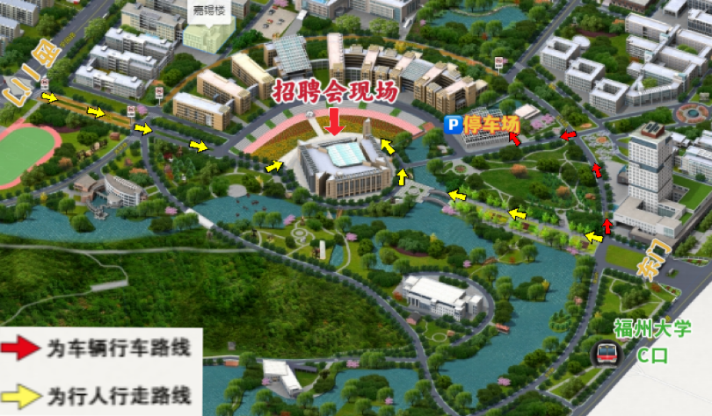
双选会校内路线图

